

МИНОБРНАУКИ РОССИИ

Федеральное государственное бюджетное образовательное учреждение

высшего образования

**«МИРЭА**  **Российский технологический университет»**

# РТУ МИРЭА

## Институт информационных технологий (ИИТ)

**Кафедра практической и прикладной информатики (ППИ)**

# ОТЧЕТ ПО ПРАКТИЧЕСКОЙ РАБОТЕ

по дисциплине «Моделирование бизнес-процессов»

# Практическое занятие № 4 Задание № 1 – 5

Студент группы *ИНБО-01-22, Султыгова М.Я.*

(подпись)

Преподаватель *Никулина Н.О.*

(подпись)

Отчет представлен « » 2024_г.

Москва 2024 г.

**Цель занятия:** ознакомление с функциональными возможностями программного обеспечения по созданию бизнес-моделей (процессов, осуществляемых различными сотрудниками и отделами организаций (предприятий, учреждений)) в методологии IDEF0.

**Постановка задачи:** построить дерево узлов процесса, используя, например, “SmartArt” в текстовом редакторе. Построить контекстную диаграмму, детализацию контекстной диаграммы, детализацию одного из процессов, согласно выданному варианту, внеся данные об Авторе и проекте. Сформировать таблицу, где необходимо указать все Входы, Выходы, Механизмы и Управление. Выявить такие типы связей, как «Вход», «Обратная связь по входу», «Обратная связь по управлению», «Управление», «Вход- механизм», составить их список в таблице. Определить объект преобразования по типу: информационный или материальный, составить таблицу.

На Рисунках 1–3 представлена контекстная диаграмма процесса

«Управление коммерческой деятельностью металлопрокатного предприятия». В Таблице 1 представлены элементы нотации IDEF0.

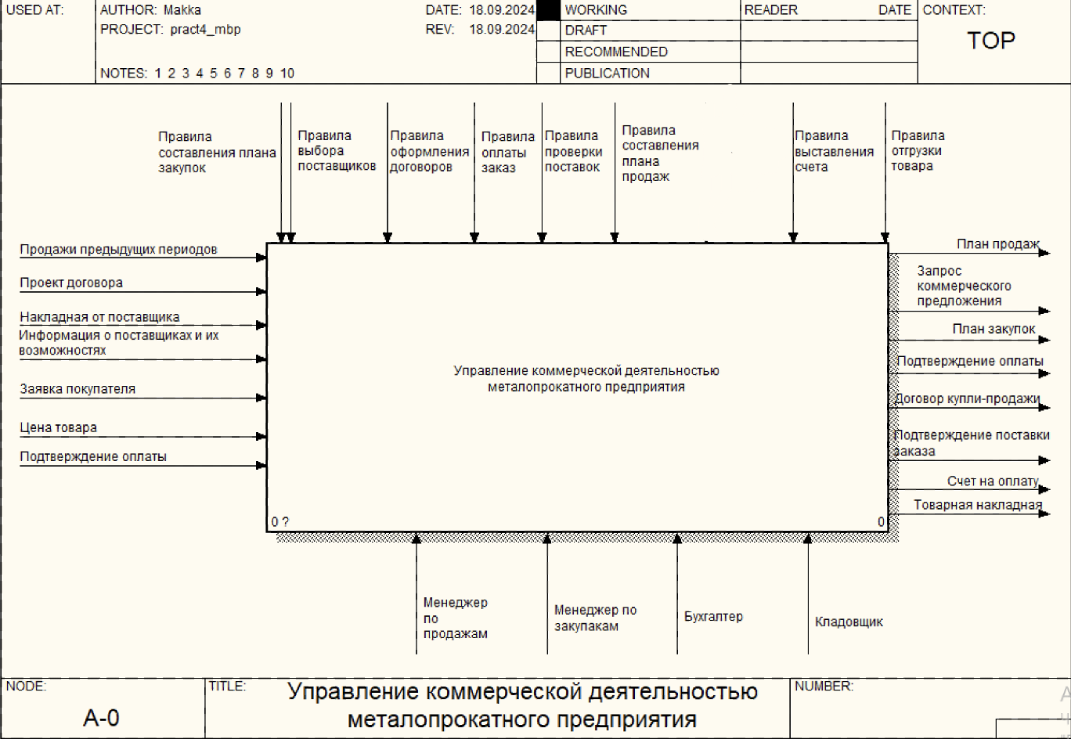



**Рисунок 1 – Концептуальная модель процесса «Управление коммерческой деятельностью металлопрокатного предприятия»**

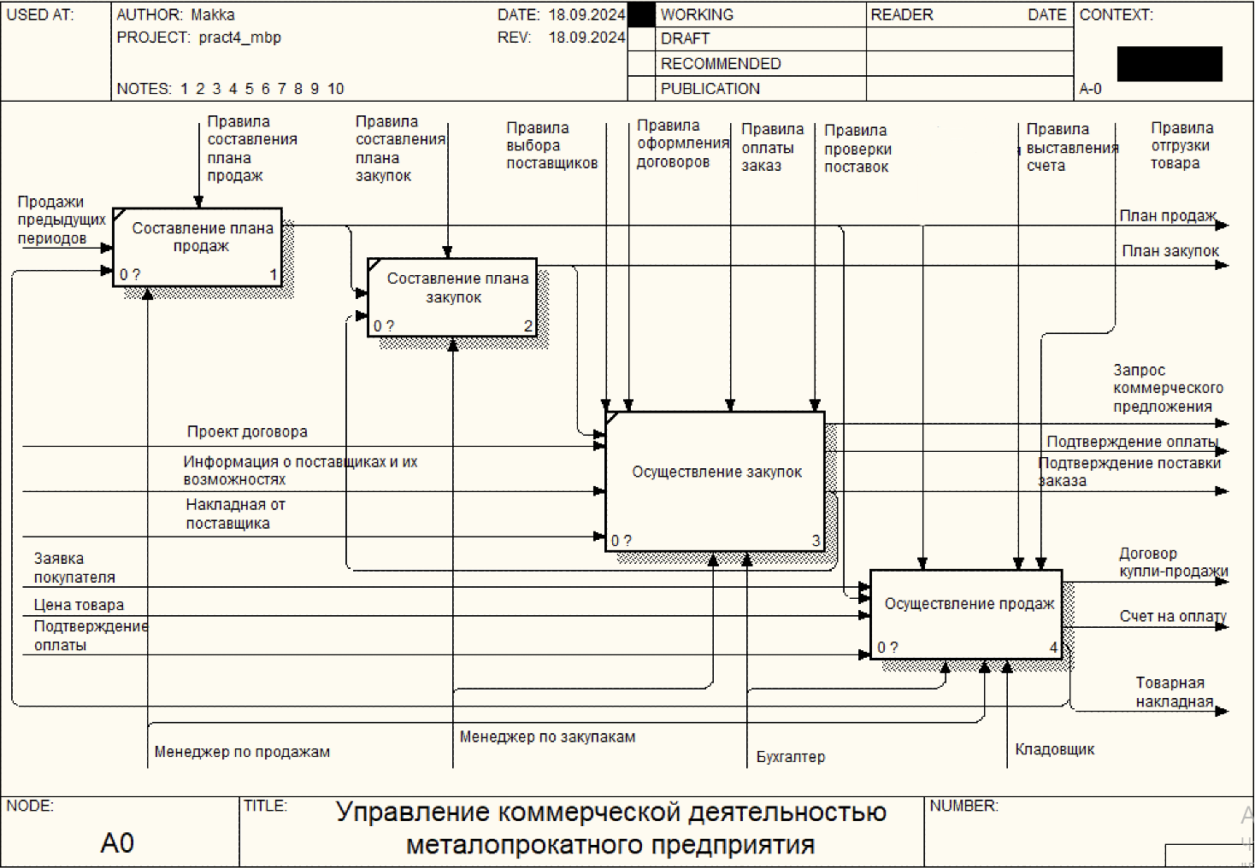



**Рисунок 2 – Декомпозиция концептуальной модели процесса «Управление коммерческой деятельностью металлопрокатного предприятия»**

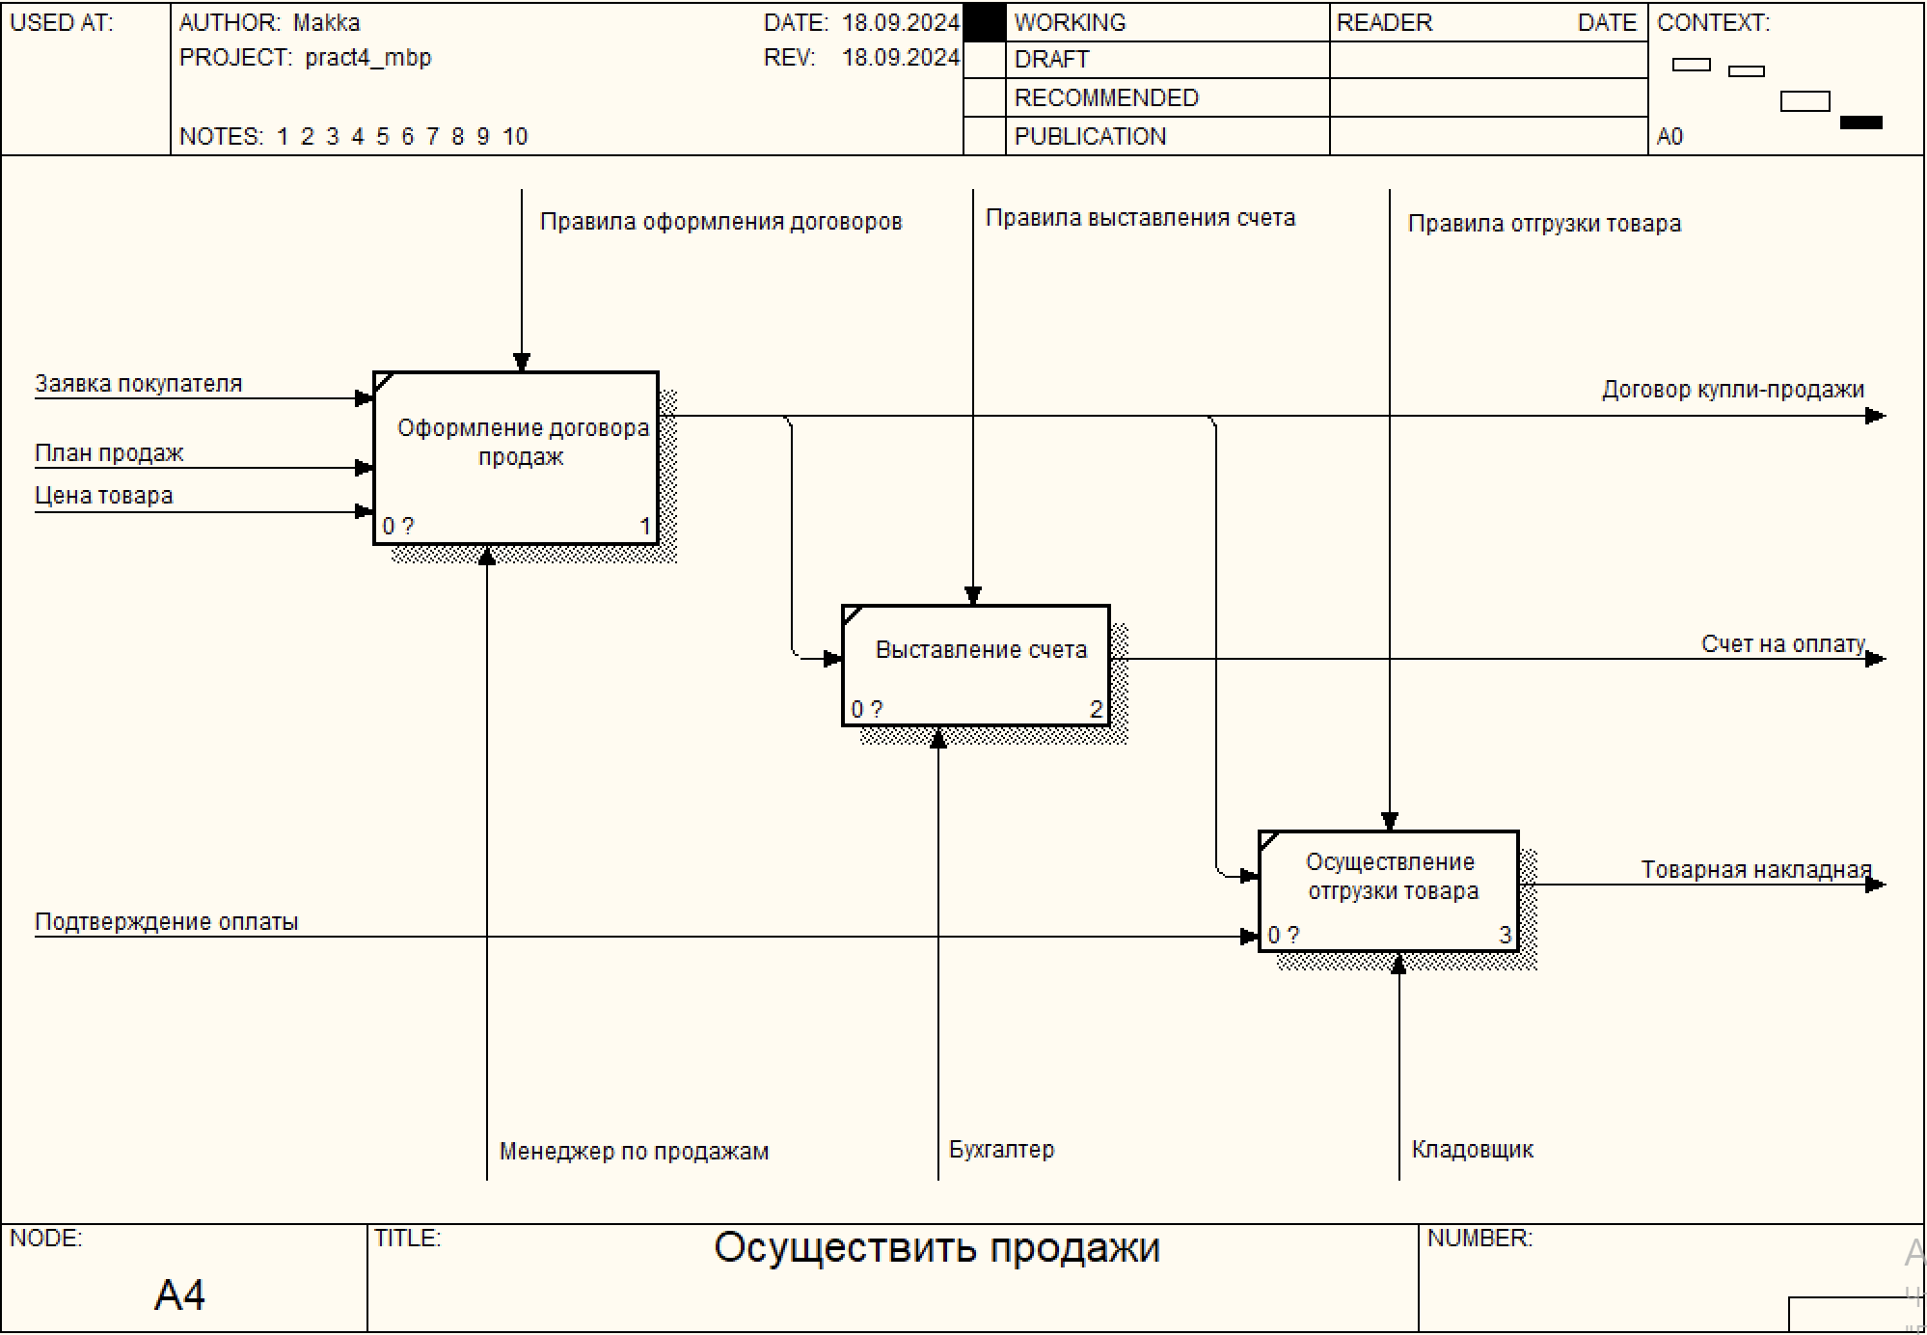

**Рисунок 3 – Декомпозиция процесса «Обработка аукциона»**

**Рисунок 2 – Дерево узлов процесса «Ведение учета для госзакупок Министерства Обороны РФ»**

*Таблица 1 — Элемент нотации IDEF0*

|  |  |  |  |  |
| --- | --- | --- | --- | --- |
| **Наименование диаграммы/код** | **Элемент Нотации IDEF0** | | | |
| **Вход** | **Выход** | **Механизм** | **Управление** |
| Управление коммерческой деятельностью  металлопрокатного предприятия (А-0) | Продажи предыдущих периодов (I1)  Проект договора (I2)  Накладная от поставщика (I3)  Информация о поставщиках и их возможностях (I4)  Заявка покупателя (I5)  Цена товара (I6)  Подтверждение оплаты (I7) | План продаж(О1) Запрос коммерческого предложения (О2)  План закупок(О3)  Подтверждение оплаты (О4)  Договор купли-продажи(О5)  Подтверждение поставки заказа (О6)  Счет на оплату (О7)  Товарная накладная (О8) | Менеджер по продажам (М1)  Менеджер по закупкам (М2)  Бухгалтер (М3)  Кладовщик (М4) | Правила составления плана закупок(С1) Правила выбора поставщиков (С2) Правила оформления договоров(С3) Правила оплаты заказа (С4) Правила проверки поставок (С5) Правила составления плана продаж (С6) Правила выставления счета (С7) Правила отгрузки товара (С8) |
| Управление коммерческой деятельностью  металлопрокатного предприятия (А0) | Продажи предыдущих периодов (I1)  Проект договора (I2)  Накладная от поставщика (I3)  Информация о поставщиках и их возможностях (I4)  Заявка покупателя (I5)  Цена товара (I6)  Подтверждение оплаты (I7) | План продаж(О1) Запрос коммерческого предложения (О2)  План закупок(О3)  Подтверждение оплаты (О4)  Договор купли-продажи(О5)  Подтверждение поставки заказа (О6)  Счет на оплату (О7)  Товарная накладная (О8) | Менеджер по продажам (М1)  Менеджер по закупкам (М2)  Бухгалтер (М3)  Кладовщик (М4) | Правила составления плана закупок(С1) Правила выбора поставщиков (С2) Правила оформления договоров(С3) Правила оплаты заказа (С4) Правила проверки поставок (С5) Правила составления плана продаж (С6) Правила выставления счета (С7)  Правила отгрузки товара (С8) |
| Осуществление продаж (А4) | Заявка покупателя (I1)  План продаж(I2)  Цена товара (I3) | Договор купли-продажи (О1)  Счет на оплату (О2)  Товарная накладная (О3) | Менеджер по продажам (М1)  Бухгалтер (М2)  Кладовщик (М3) | Правила оформления договоров(С1)  Правила выставления счета (С2)  Правила отгрузки товара (С3) |

В Таблице 2 представлены типы связей.

*Таблица 2 — Типы связей*

|  |  |  |
| --- | --- | --- |
| **Наименование диаграммы/код** | **Наименование потока** | **Тип связи** |
| Управление коммерческой деятельностью металлопрокатного предприятия (А0) | План продаж | Вход-выход |
| Управление коммерческой деятельностью металлопрокатного предприятия (А0) | План закупок | Вход-выход |
| Управление коммерческой деятельностью  металлопрокатного предприятия (А0) | Подтверждение поставки заказа | Обратная связь по входу |
| Осуществление продаж(А4) | Договор купли-продажи | Вход-выход |

В Таблице 3 представлены типы объектов.

*Таблица 3 — Типы объектов*

|  |  |  |
| --- | --- | --- |
| **Элемент нотации IDEF0** | **Наименование преобразуемого объекта** | **Тип (информационный, материальный)** |
| Вход | Продажи предыдущих периодов | Информационный |
| Вход | Проект договора | Информационный |
| Вход | Накладная от поставщика | Информационный |
| Вход | Информация о поставщиках и их возможностях | Информационный |
| Вход | Заявка покупателя | Информационный |
| Вход | Цена товара | Информационный |
| Вход | Подтверждение оплаты | Информационный |
| Внутренний поток | План продаж | Информационный |
| Внутренний поток | План закупок | Информационный |
| Внутренний поток | Договор купли-продажи | Информационный |
| Выход | План продаж | Информационный |
| Выход | Запрос коммерческого предложения | Информационный |
| Выход | План закупок | Информационный |
| Выход | Подтверждение оплаты | Информационный |
| Выход | Договор купли-продажи | Информационный |
| Выход | Подтверждение поставки заказа | Информационный |
| Выход | Счет на оплату | Информационный |
| Выход | Товарная накладная | Информационный |

**Результат практического занятия:** построенные и сохраненные в файле текстового формата дерево узлов процесса, структурно-функциональная диаграмма бизнес-процесса, таблицы, представленные преподавателю в конце практического занятия (форма отчета размещена в СДО).

## Список использованных источников и литературы:

1. Размещенное в СДО как «Моделирование бизнес-процессов_Лекция» исправленное и дополненное учебное пособие по «Моделированию бизнес-процессов» [Электронный ресурс]: учебное пособие / Ю. В. Кириллина, И. А. Семичастнов. — М.: РТУ МИРЭА
2. Долганова О. И., Виноградова Е. В., Лобанова А. М. Моделирование бизнес-процессов [Электронный ресурс]: Учебник и практикум для вузов. - Москва: Юрайт, 2020. - 289 с – Режим доступа: https://urait.ru/bcode/450550
3. Каменнова М. С., Крохин В. В., Машков И. В. Моделирование бизнеспроцессов. В 2 ч. Часть 1 [Электронный ресурс]: Учебник и практикум для вузов. - Москва: Юрайт, 2021. - 282 с – Режим доступа: https://urait.ru/bcode/469152
4. Грекул В. И., Коровкина Н. Л., Левочкина Г. А. Проектирование информационных систем [Электронный ресурс]: Учебник и практикум для вузов. - Москва: Юрайт, 2020. - 385 с – Режим доступа:

https://urait.ru/bcode/450997